Отчёт по лабораторной работе №2
  - Имитационное моделирование
Самарханова Полина Тимуровна
Содержание

1. Цель работы
Цель данной лабораторной работы — изучение и численное моделирование днамических систем на примере эпидемиологической модели SIR и модели взаимодействия популяций Лотки-Вольтерры с использованием языка Julia.

2. Задание
- Создать рабочий каталог для всего курса. -Установить необходимые пакеты.
- Выполнить предложенный код.
- Преобразовать код в литературный стиль.
- Сгенерировать из литературного кода:
  - чистый код;
  - jupyter notebook;
  - документацию в формате Quarto.
- Выполнить код из jupyter notebook.
- Интегрировать документацию в формате Quarto в отчёт.
- Добавить в код в литературном стиле вычисление для набора параметров.
- Сгенерировать из литературного кода с параметрами:
  - чистый код;
  - jupyter notebook;
  - документацию в формате Quarto.
- Выполнить код из jupyter notebook с параметрами.
- Интегрировать документацию с параметрами в формате Quarto в отчёт.

3. Выполнение лабораторной работы

3.1 Создание рабочего каталога курса
Создаю и открываю каталог ПроектSIR (рис. 1).
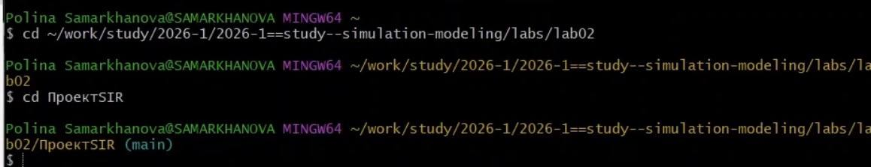
Рисунок 1: Вход в рабочий каталог
С помощью текстого редактора nano открываем файл сценария sir_ode.jl (рис. 2).
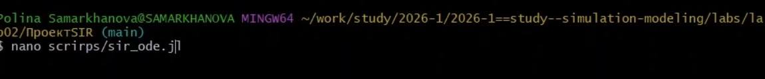
Рисунок 2: Тектовый редактор
Вставляем код из скрипта (рис. 3).
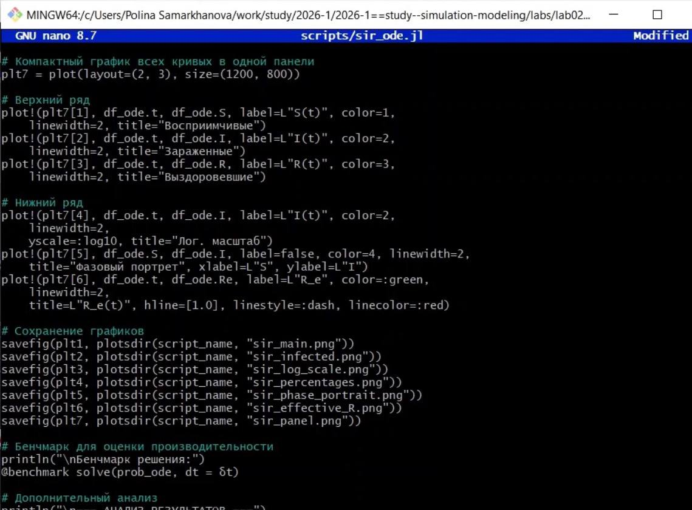
Рисунок 3: код SIR
Запускаем julia (рис. 4).
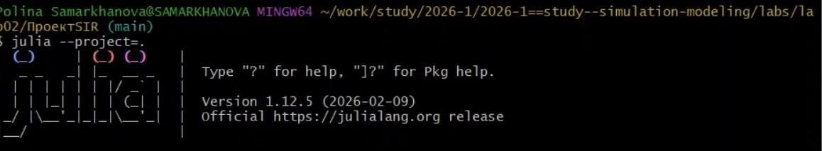
Рисунок 4: запуск julia

3.2 Установка и настройка необходимых пакетов и ПО
Устанавливаем необходимые пакеты (рис. 5).
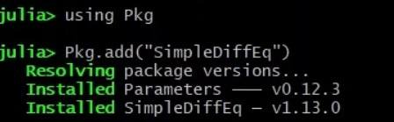
Рисунок 5: установка пакетов

3.3 Запуск программы
Запускаем программу, получем ответ и диаграммы (рис. 6), (рис. 7), (рис. 8), (рис. 9), (рис. 10), (рис. 11), (рис. 12).
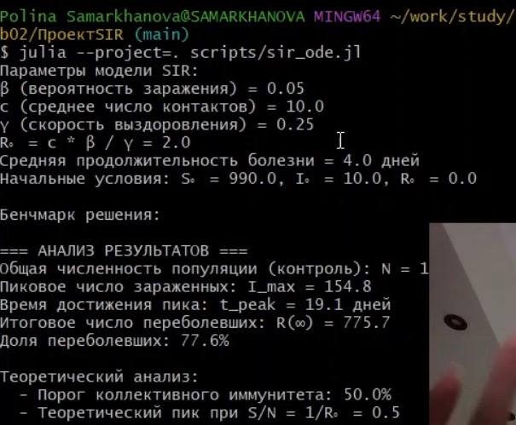
Рисунок 6: запуск

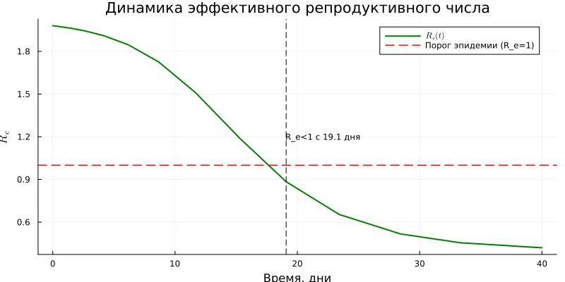
Рисунок 7: динамика эффективного репродуктивного числа

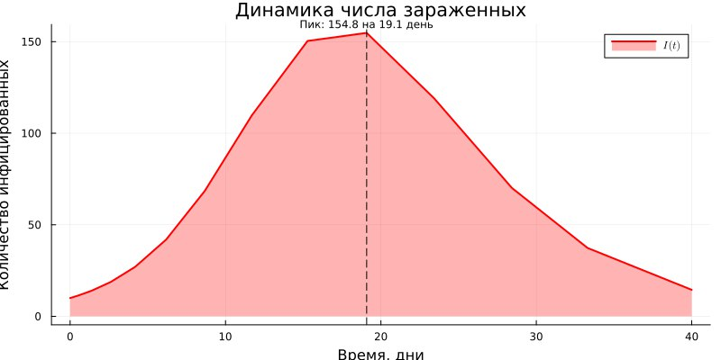
Рисунок 8: динамика числа зараженных

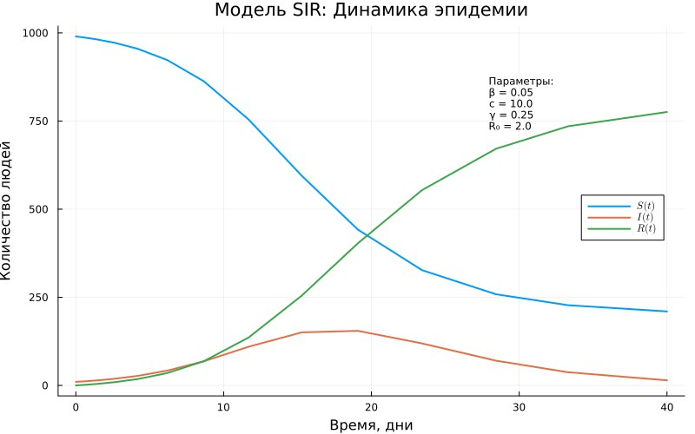
Рисунок 9: динамика эпидемии

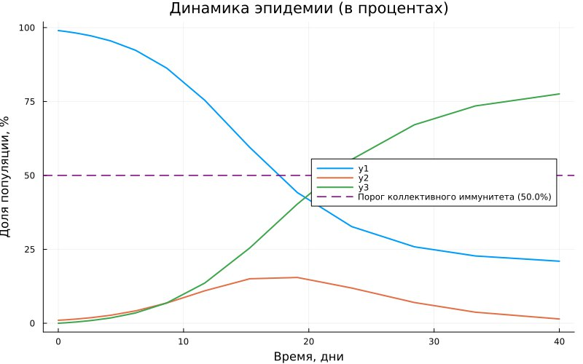
Рисунок 10: динамика эпидемии в процентах

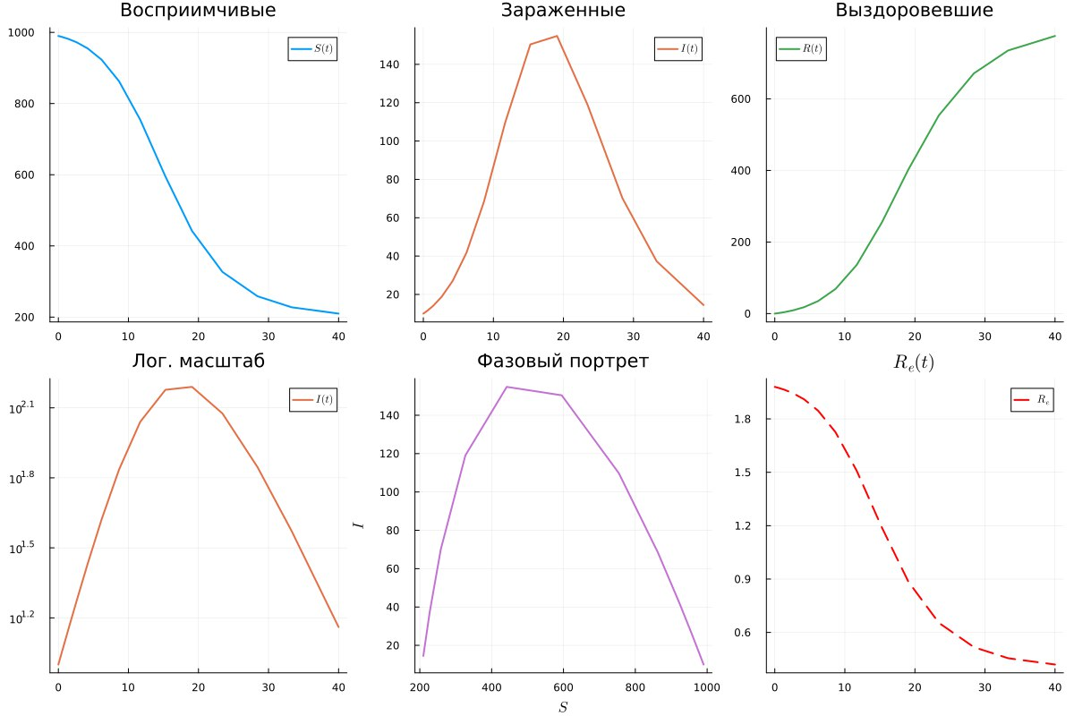
Рисунок 11: графики

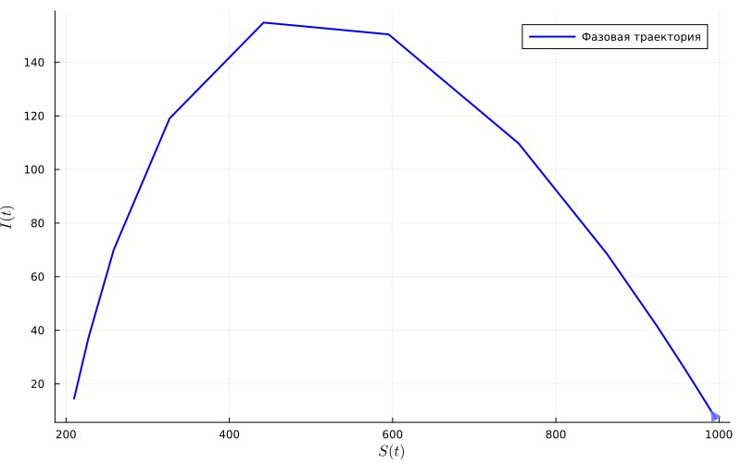
Рисунок 12: фазовая траектория

3.4 Проект LV
Создаем папку ПроектLV и переходим в неё (рис. 13).
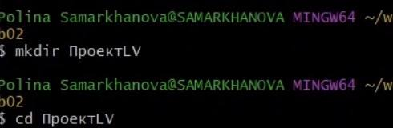
Рисунок 13: папка проекта
Создаем и активизируем новый проект (рис. 14).
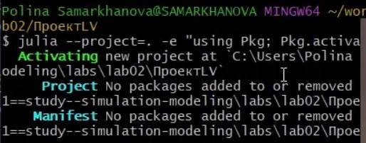
Рисунок 14: активизация
Устанавливаем необходимые пакеты (рис. 15).
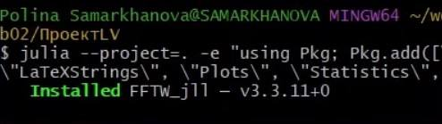
Рисунок 15: установка пакетов
Структурируем файлы нового проекта (рис. 16).
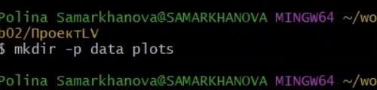
Рисунок 16: структурирование файлов
Открываем блокнот и создаем новый файл (рис. 17).
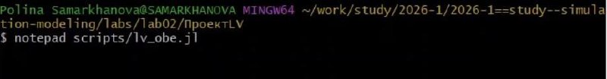
Рисунок 17: переход в блокнот
Вставляем код из задания в блокнот(рис. 18).
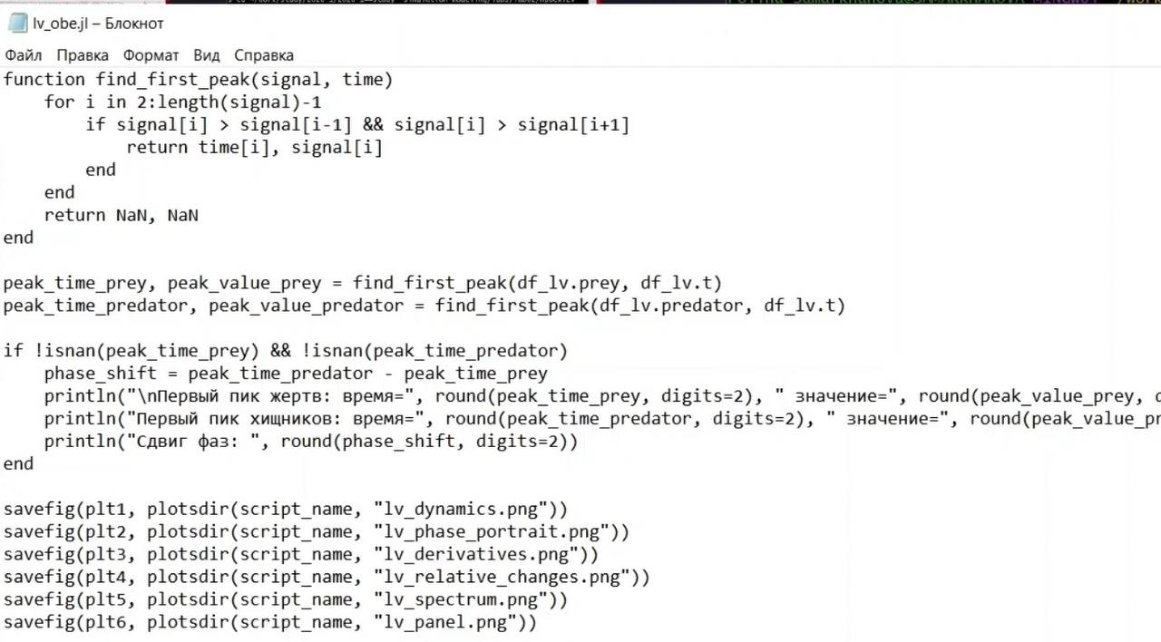
Рисунок 18: код LV
Запускаем код и смотрим результаты (рис. 19), (рис. 20), (рис. 21), (рис. 22), (рис. 23), (рис. 24).
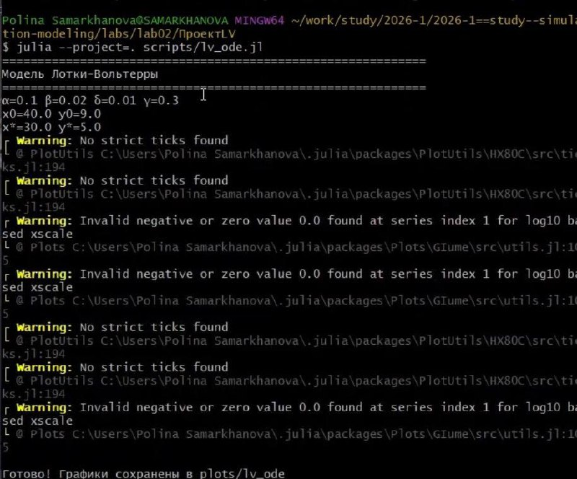
Рисунок 19: запуск LV

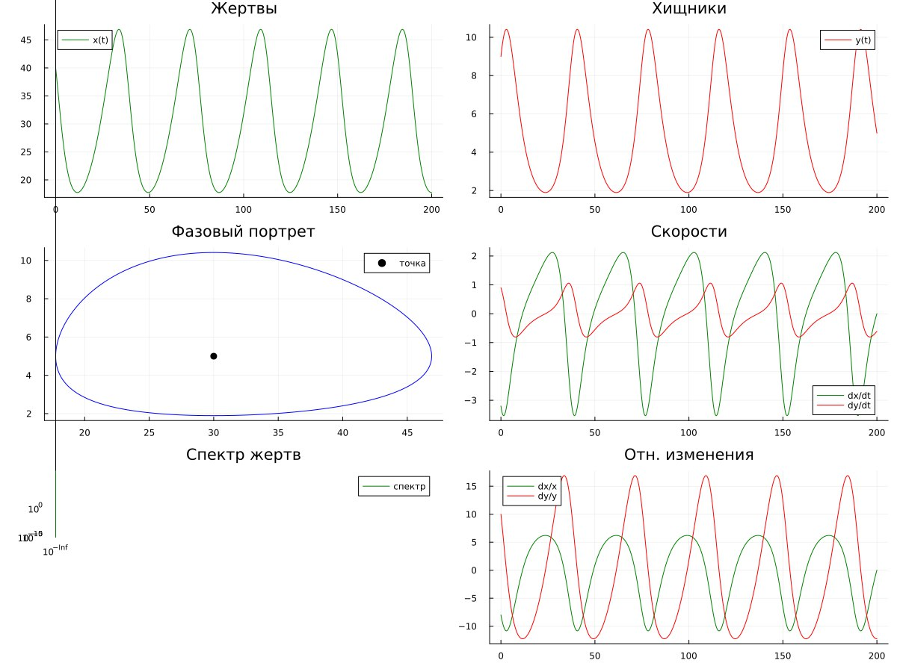
Рисунок 20: графики

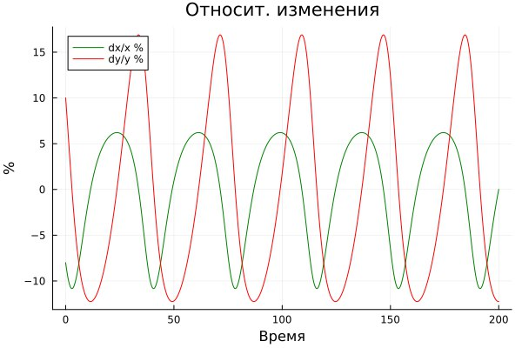
Рисунок 21: относит. изменения

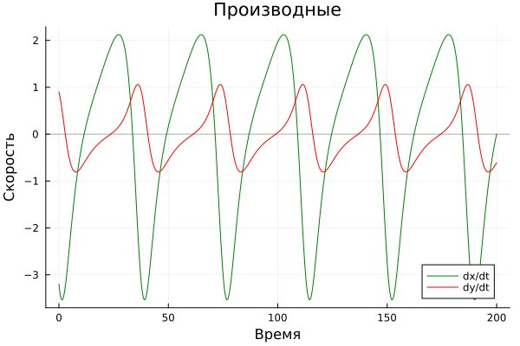
Рисунок 22: производные

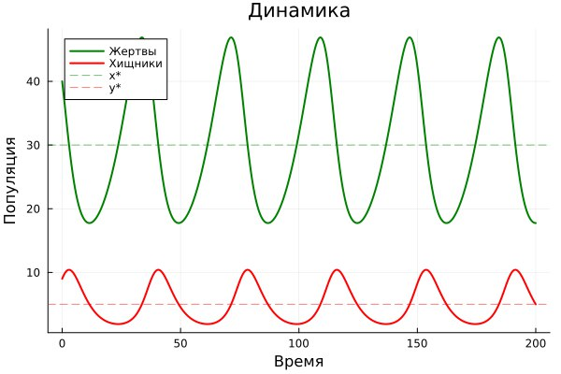
Рисунок 23: динамика

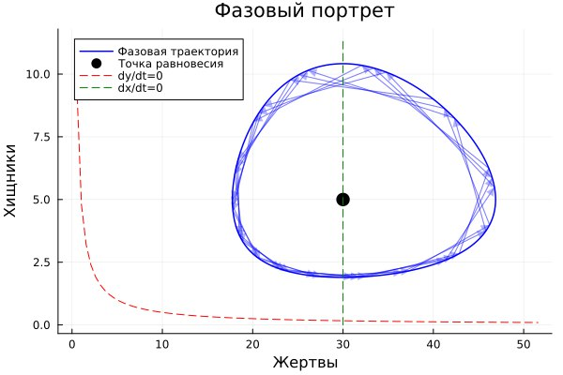
Рисунок 24: фазовый портрет

4. Выводы
В ходе данной лабораторной работы мной были реализованы и проанализированы две модели (SIR / LV). Полученные графики наглядно демонстрируют динамику процессов.

